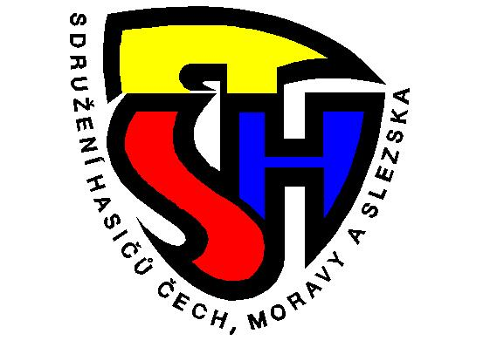
Sdružení hasičů Čech, Moravy a Slezska
Okresní sdružení hasičů Domažlice
Břetislavova 243 – 344 01 Domažlice – tel: 379 722 480

V Domažlicích 17.10.2022

P o z v á n k a

na Shromáždění představitelů SDH,

které se koná v čtvrtek 3.listopadu 2022 od 16.00 hod. v malém sále
Městského kulturního střediska v Domažlicích

Program jednání:

1. Zahájení
2. Volba zapisovatele, ověřovatelů zápisu, mandátové a návrhové komise
3. Zpráva o činnosti VV OSH
4. Čerpání rozpočtu za I.pololetí roku 2022
5. Úprava rozpočtu na rok 2022
6. Zpráva OKRR
7. Návrh rozpočtu na rok 2023
8. Zabezpečení konání VH SDH a okrsků
9. Diskuse
10. Usnesení
11. Závěr

Cestovné hradí OSH, refundace mzdy není možná.

S pozdravem
Petr Drahoňovský
starosta OSH Domažlice

